​
第三章文章目录
前言
一、VSCode的下载和使用
1.VSCode的安装
2.VSCode的使用
二、在VSCode中选择PyTorch环境
1.打开VSCode并加载项目
2.选择python解释器
3.测试pytorch安装
三、Pycharm的下载
1.进入pycharm官网
2.打开PyCharm社区版安装exe文件，然后点击下一步。
4.点浏览将路径选择在D盘，然后点击下一步
5.全选，然后点击next。
6.选择默认的选项，然后点击安装（Install），等待安装完成。
7.安装完成后打开PyCharm，点击完成。
四、配置Pycharm环境
1.新建一个项目。
2.create a main.py 打勾，点击create创建
3.点击 create 后会下载python3.12，点击取消即可。然后点击右下角No interpreter，选择Add New interpreter，点击Add Local interpreter
4.选择第二个conda environment，并点击右上角文件选择、选取到conda.exe，conda.exe的路径就是你安装的Anaconda的位置，然后里面的Scripts文件夹下有conda.exe文件，然后点击OK
5.首先点击加载环境，然后选择所创建的环境(名为test，若没有创建环境则为默认即可)，然后点击OK
6.接下来点击右上角三角形运行即可
7.终端显示输出Hi, PyCharm则代表环境配置完成
8.右键项目名称或者右键左侧空白处新建一个python文件，取名为test即可
9.输入如下内容并点击右上角运行或者右键文件内点击run运行
10.可以看到输出为True则代表Pytorch框架GPU版安装成功，cpu版本输出为False
五、jupyter notebook的使用方法
1.网页端jupyter notebook在此打开(若无此选项请在anaconda prompt中激活test环境，然后输入conda install nb_conda_kernels)
2.在网页上点击new，并点击netebook
3.选择自己所创建环境的内核
4.输入print('hello world')点击三角形运行
5.VSCode中使用jupyter notebook插件，首先打开vscode，在插件里面输入jupyter安装jupyter notebook插件(点安装即可，我这里已经安装过了)
6.新建一个后缀为ipynb格式的文件，ctrl+shif+e可以返回文件夹界面(vscode左侧文件夹下面空白处右键，然后选择新建文件、命名为test2.ipynb)
7.选择内核，点击 python环境，选中我们创建的test环境，并输入如下代码:

前言
本节主要介绍VSCode、Jupyter Notebook、Pycharm的下载和使用，如何在编译器中使用python环境，关于VS Code和PyCharm的比较与介绍可以参考第一章： 专有名词和配置方案介绍，这里不再重复介绍

一、VSCode的下载和使用

1.VSCode的安装
(1)进入VSCode官网，下载适用于您电脑版本的VSCode，选择下载Stable版本（稳定版）。
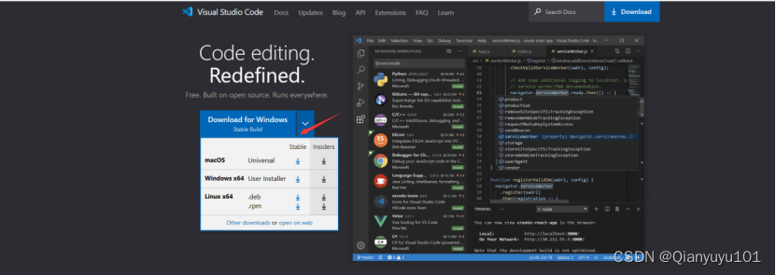​编辑
(2)点击"我同意此协议"，然后点击"下一步"。
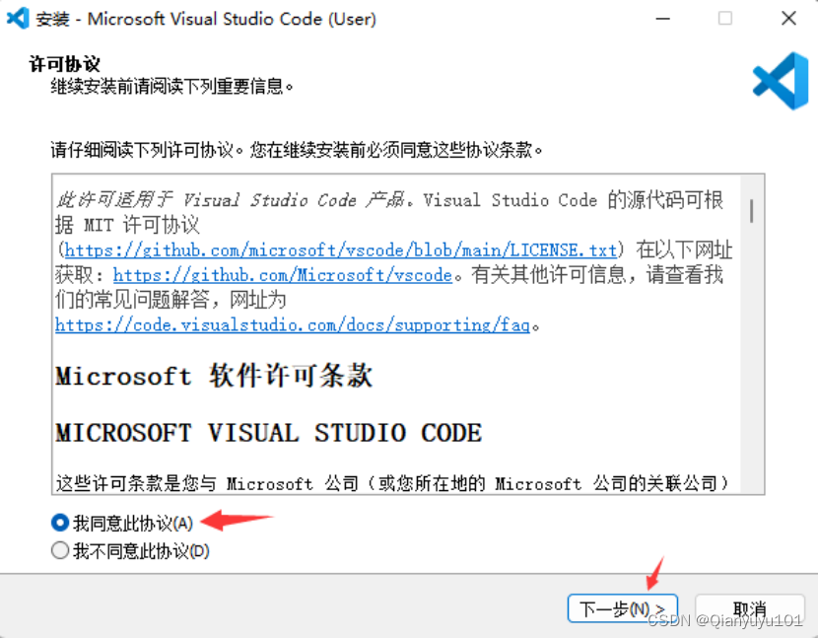​编辑
(3)您可以在D盘新建一个名为"vscode"的文件夹，然后点击"浏览"选中此文件夹，以将VSCode安装在D盘（注：只需创建名为"vscode"的文件夹，点击浏览选中后会自动生成"Microsoft VS Code"文件夹），然后点击"下一步"。
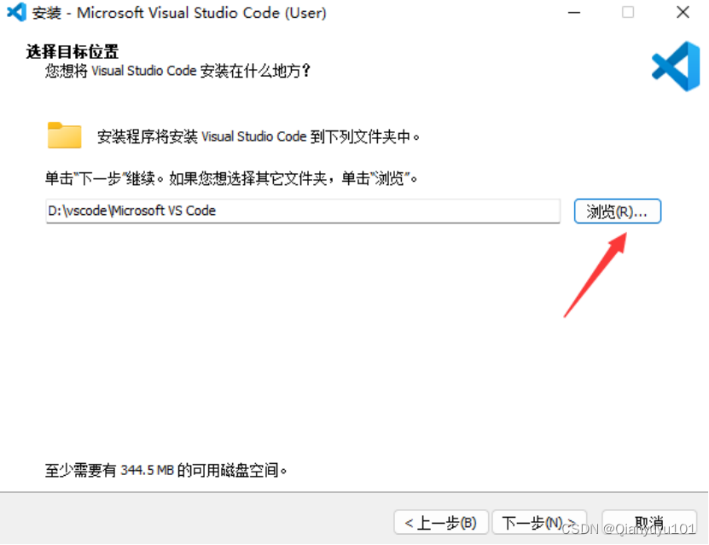​编辑
(4)点击"下一步"。
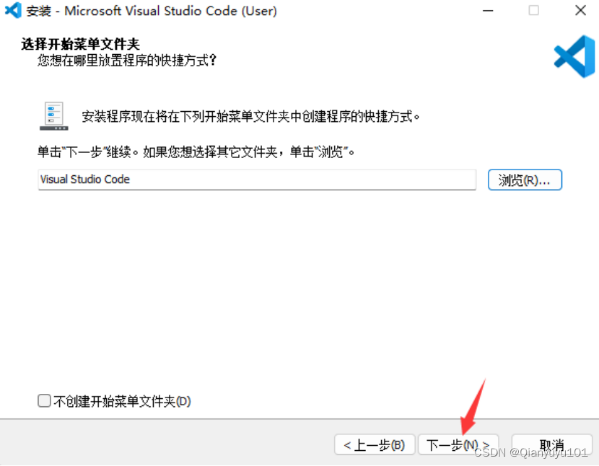​编辑
(5)除了将"Code"注册为受支持的文件类型的编译器不勾选之外，其他的均勾选上，然后点击"下一步"。
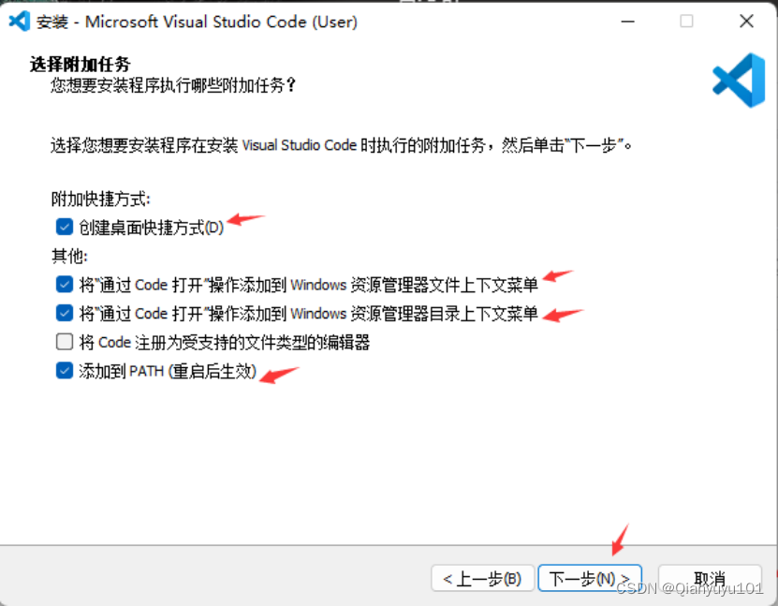​编辑
(6)点击"安装"，等待安装完成。
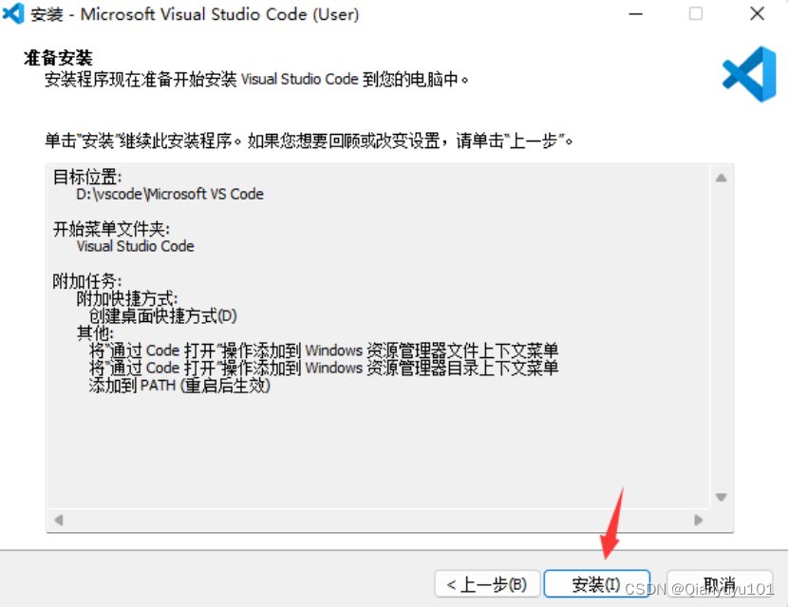​编辑
(7)安装完成后，在进度条完成之后点击"完成"。
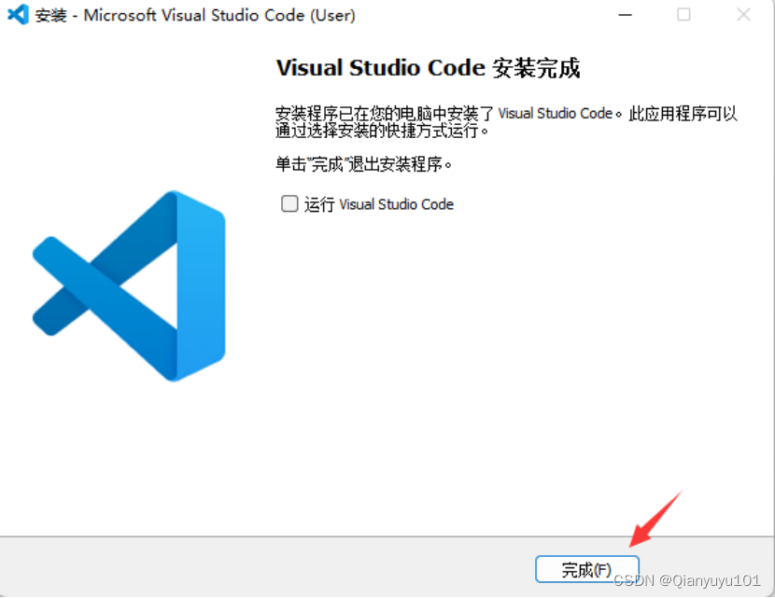​编辑

2.VSCode的使用
(1)在桌面找到VSCode图标并打开。
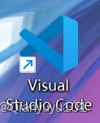​编辑
(2)点击"扩展"并安装插件。
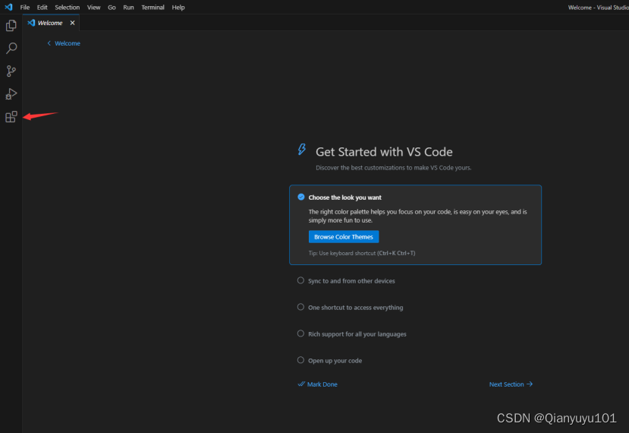​编辑
(3)输入"chinese"，然后安装第一个汉化插件（点击"Install"），然后重启VSCode。
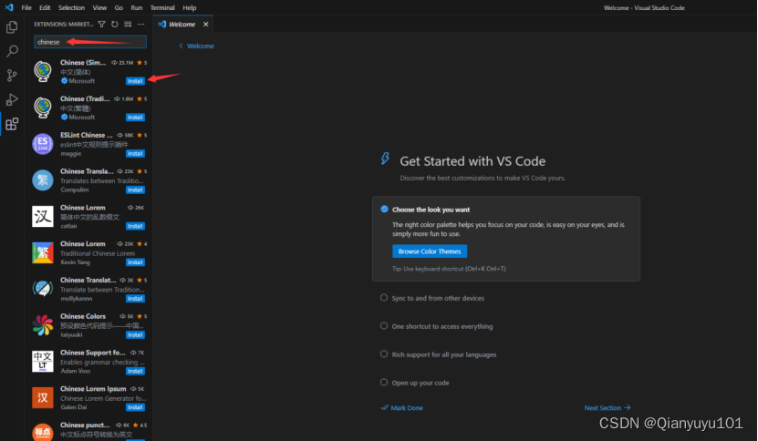​编辑
(4)重启后点击"扩展"，然后在搜索框输入"python"，点击安装Python插件。
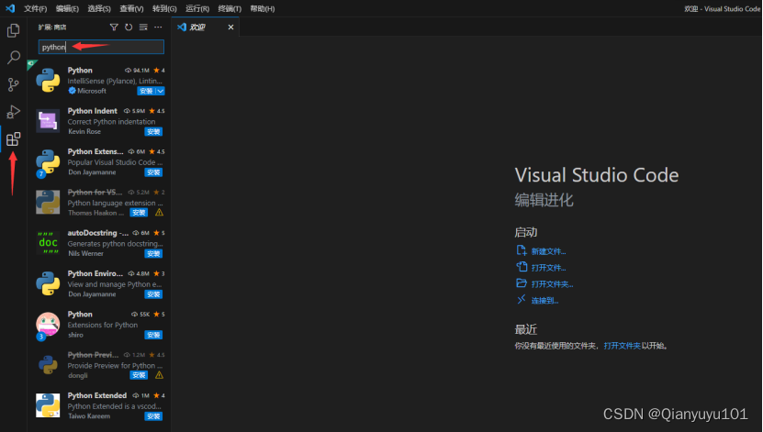​编辑
(5)在D盘创建一个名为TEST的文件夹并打开（点击左上角的"文件" -> "打开文件夹"），然后创建一个后缀为".py"的文件。（若打开文件夹时有弹出是否信任此文件夹中的文件的作者请选择信任此作者）
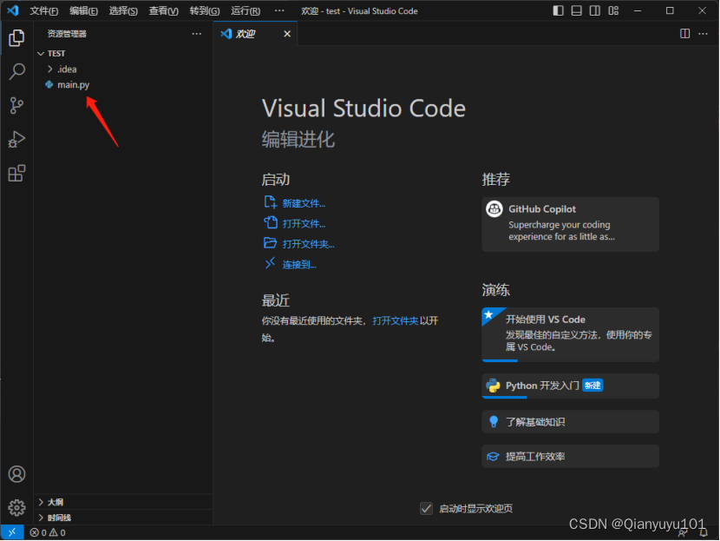​编辑
(6)打开"main.py"文件，可以发现默认选择"base"环境。
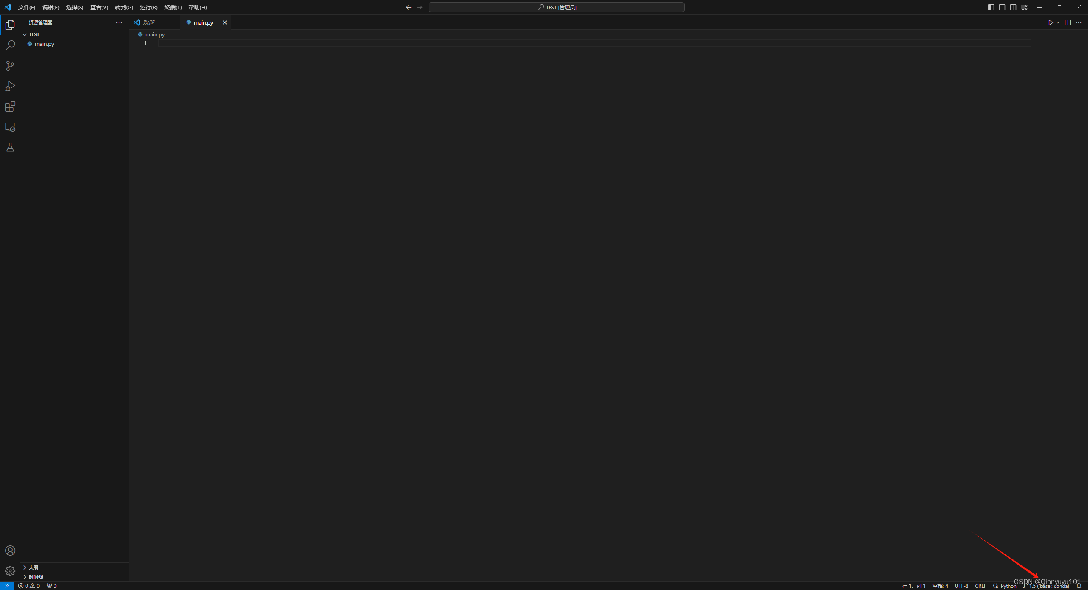​编辑
(7)输入图内的代码，代码为：print("Hello, World!")
点击右上角的三角形运行按钮，下方终端有打印结果就表示操作成功。(终端显示Hello, World!)
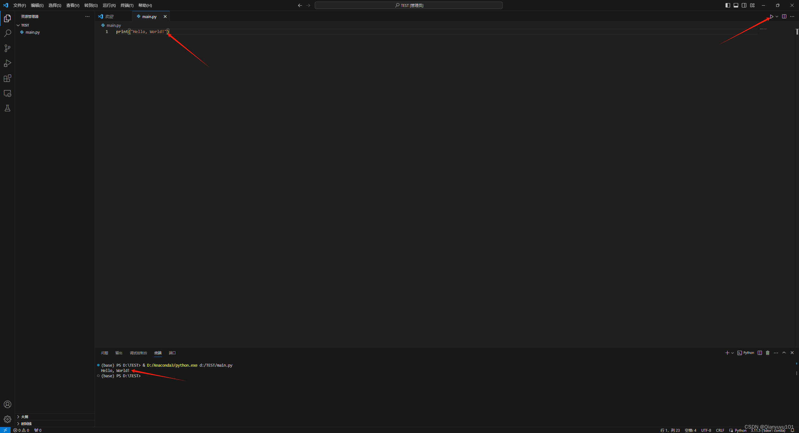​编辑

二、在VSCode中选择PyTorch环境

1.打开VSCode并加载项目
- 打开 Visual Studio Code (VSCode)。
- 在菜单中选择 "文件" -> "打开文件夹"，然后选择您之前创建的名为 "TEST" 的文件夹。
- 在文件夹中找到并打开 "main.py" 文件。
- 打开了 "main.py" 文件后，可以通过以下步骤选择 Python 解释器。

2.选择python解释器
在右下角的状态栏中，会看到 "base"，点击它会弹出可用的 Python 解释器列表。
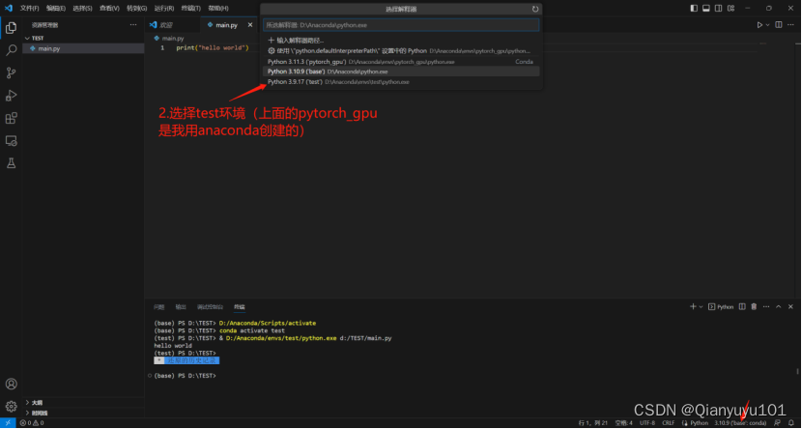​编辑
注意：如果您没有看到在 Anaconda 中创建的环境（例如 "test"），您可以手动添加 Python 解释器。
手动添加python解释器：
(1)打开 Anaconda Prompt，输入以下命令激活 "test" 环境：
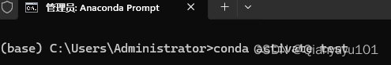​编辑
(2)输入以下命令来查找 python.exe 的路径：
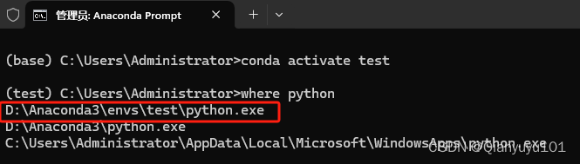​编辑
(3)复制找到的路径
(4)回到 VSCode，点击右下角的base，上方会弹出 "输入解释器路径"。
(5)将复制的路径粘贴到输入框中
现在已经成功选择了正确的 Python 解释器。

3.测试pytorch安装
若您的环境已经安装了 PyTorch，您可以进行以下测试：

确保选择已安装 PyTorch 的环境。

输入以下命令并运行：

import torch

如果没有报错，即表示 PyTorch 安装成功。
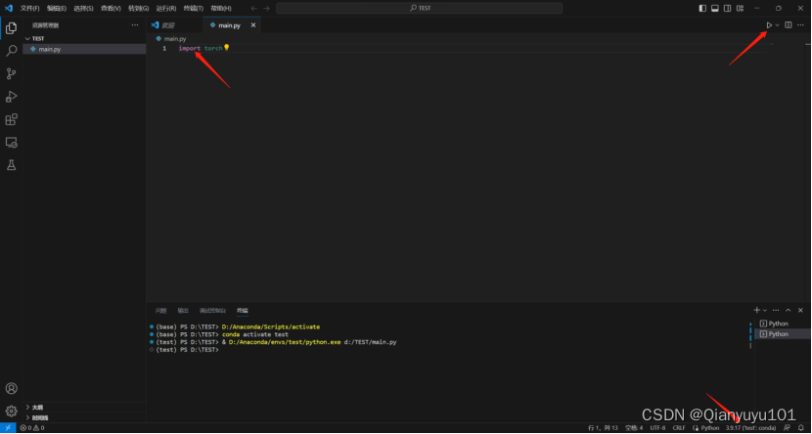​编辑

三、Pycharm的下载
安装Pycharm社区版

1.进入pycharm官网
(Download PyCharm: Python IDE for Professional Developers by JetBrains)
选中下面的PyCharm Community Edition点击Download
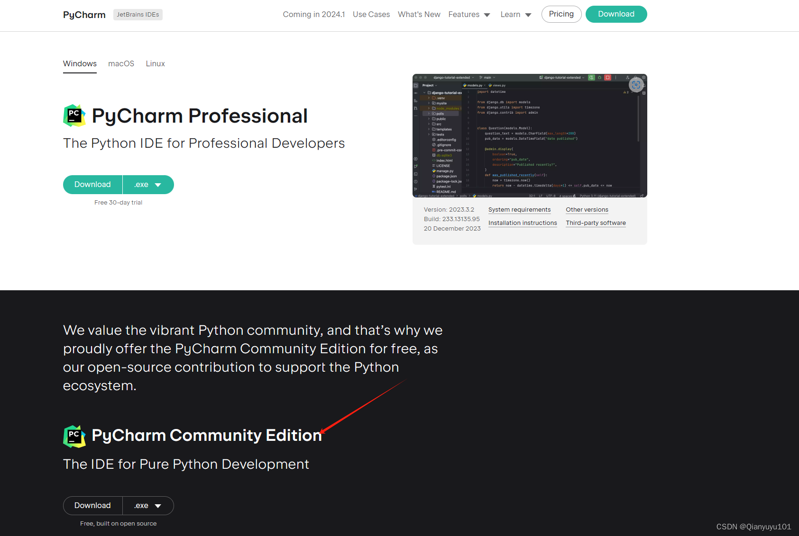​编辑

2.打开PyCharm社区版安装exe文件，然后点击下一步。
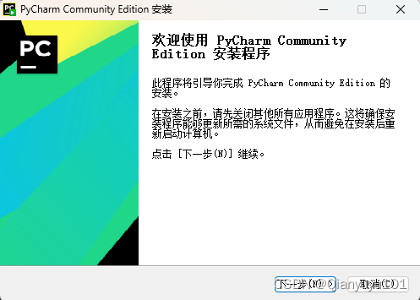​编辑

4.点浏览将路径选择在D盘，然后点击下一步
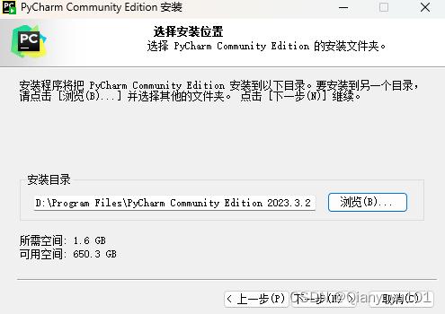​编辑

5.全选，然后点击next。
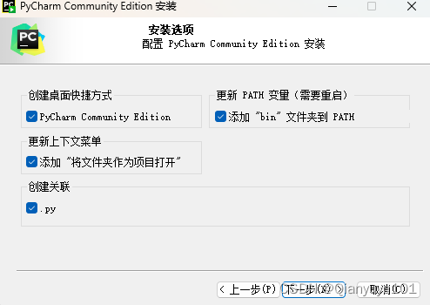​编辑

6.选择默认的选项，然后点击安装（Install），等待安装完成。
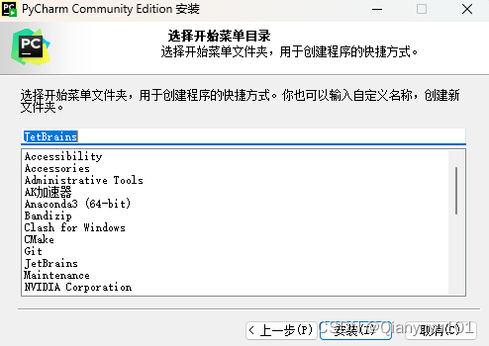​编辑

7.安装完成后打开PyCharm，点击完成。
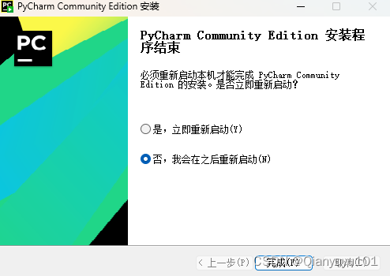​编辑

四、配置Pycharm环境

1.新建一个项目。
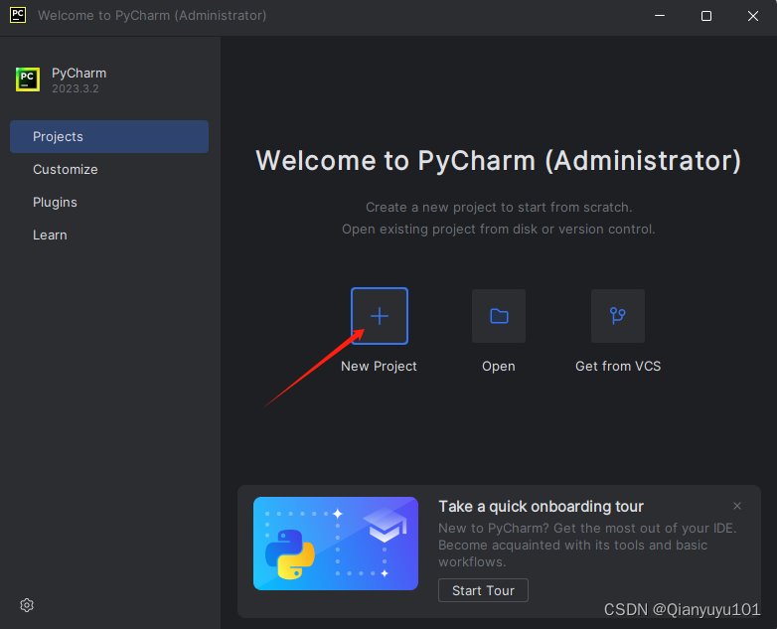​编辑

2.create a main.py 打勾，点击create创建
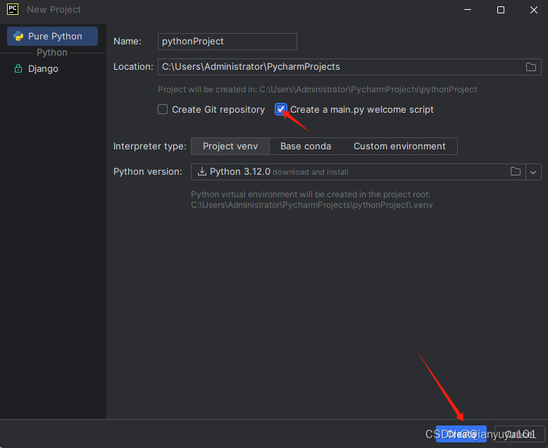​编辑

3.点击 create 后会下载python3.12，点击取消即可。然后点击右下角No interpreter，选择Add New interpreter，点击Add Local interpreter
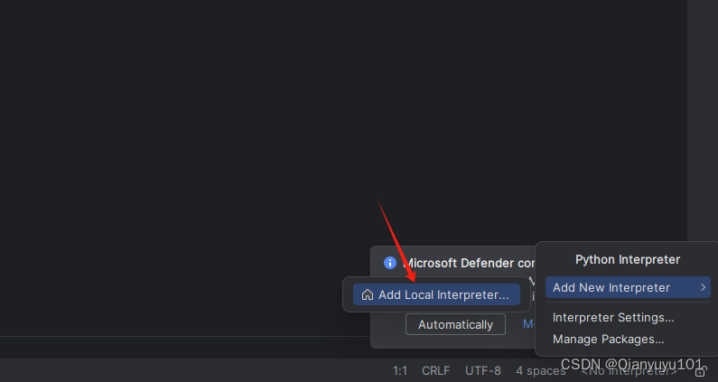​编辑

4.选择第二个conda environment，并点击右上角文件选择、选取到conda.exe，conda.exe的路径就是你安装的Anaconda的位置，然后里面的Scripts文件夹下有conda.exe文件，然后点击OK
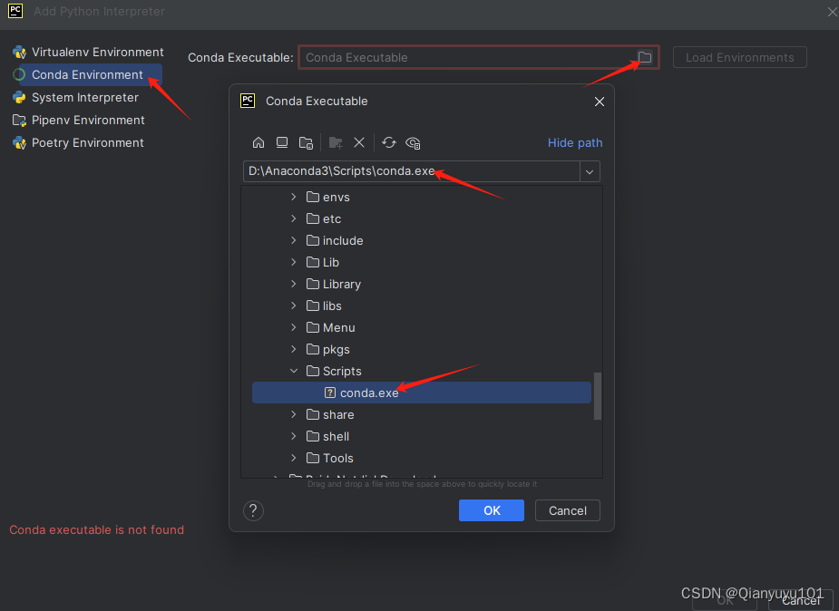​编辑

5.首先点击加载环境，然后选择所创建的环境(名为test，若没有创建环境则为默认即可)，然后点击OK
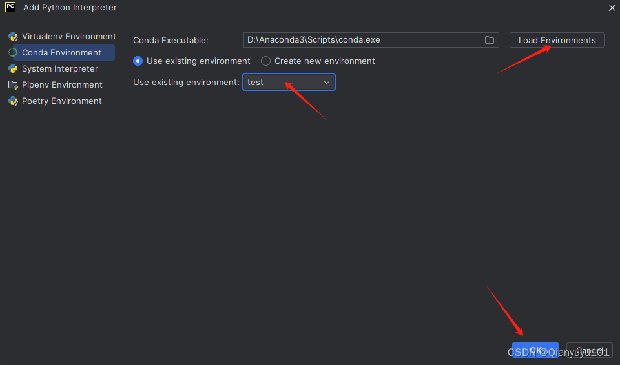​编辑

6.接下来点击右上角三角形运行即可
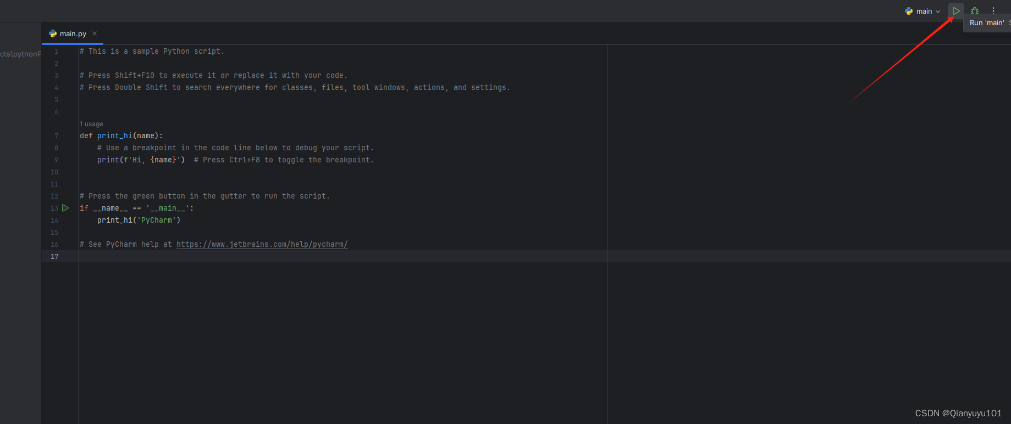​编辑

7.终端显示输出Hi, PyCharm则代表环境配置完成
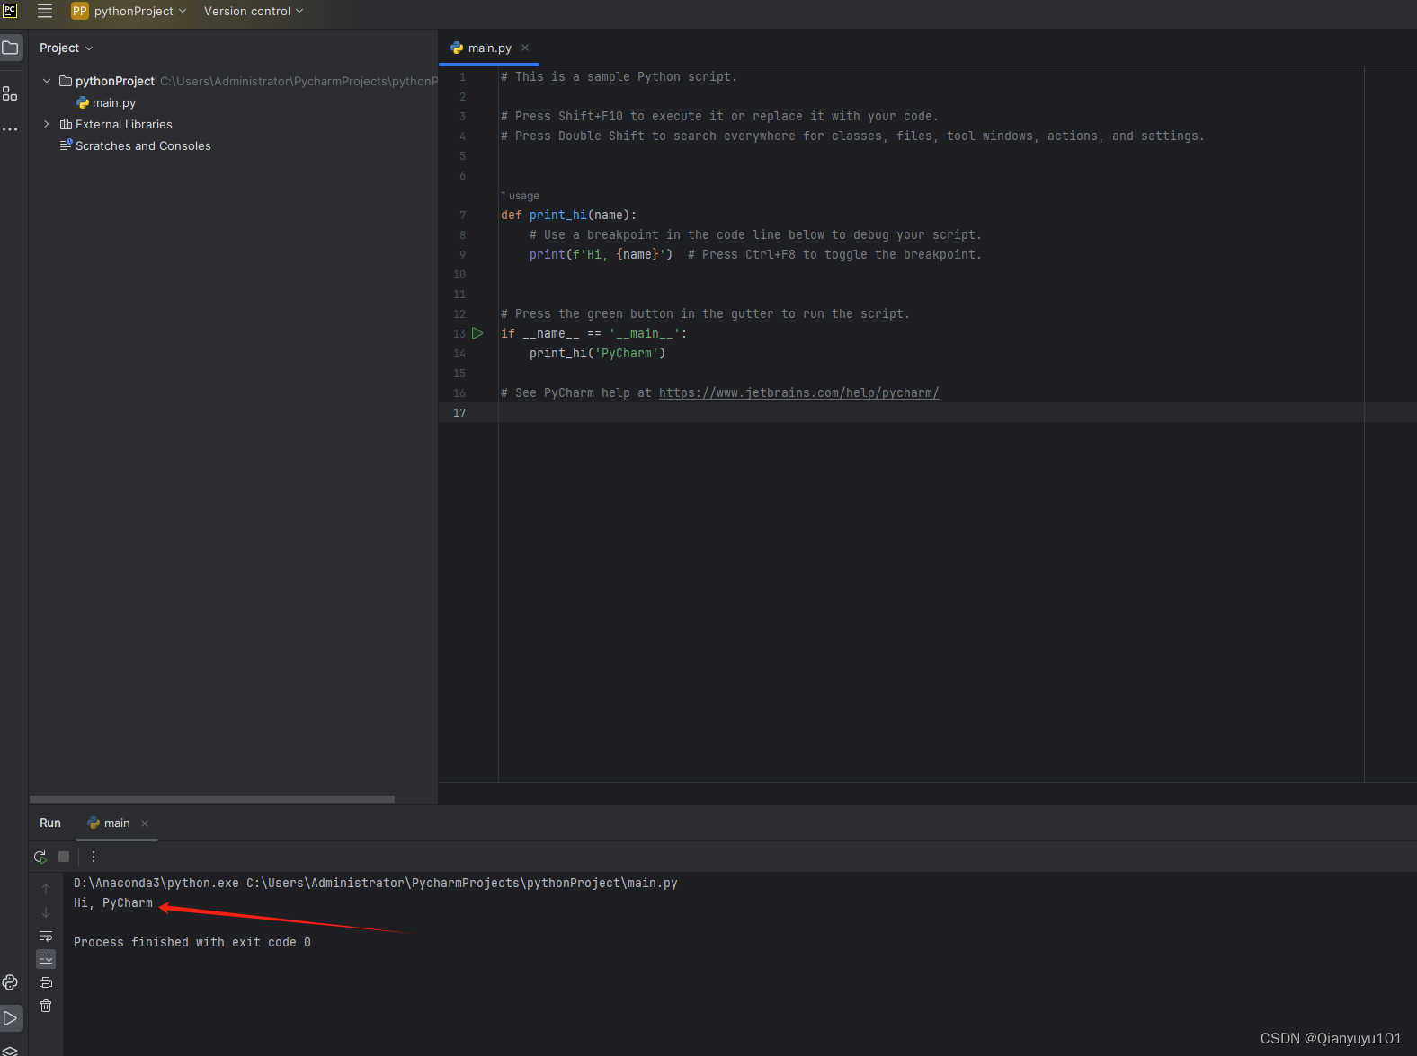​编辑

8.右键项目名称或者右键左侧空白处新建一个python文件，取名为test即可
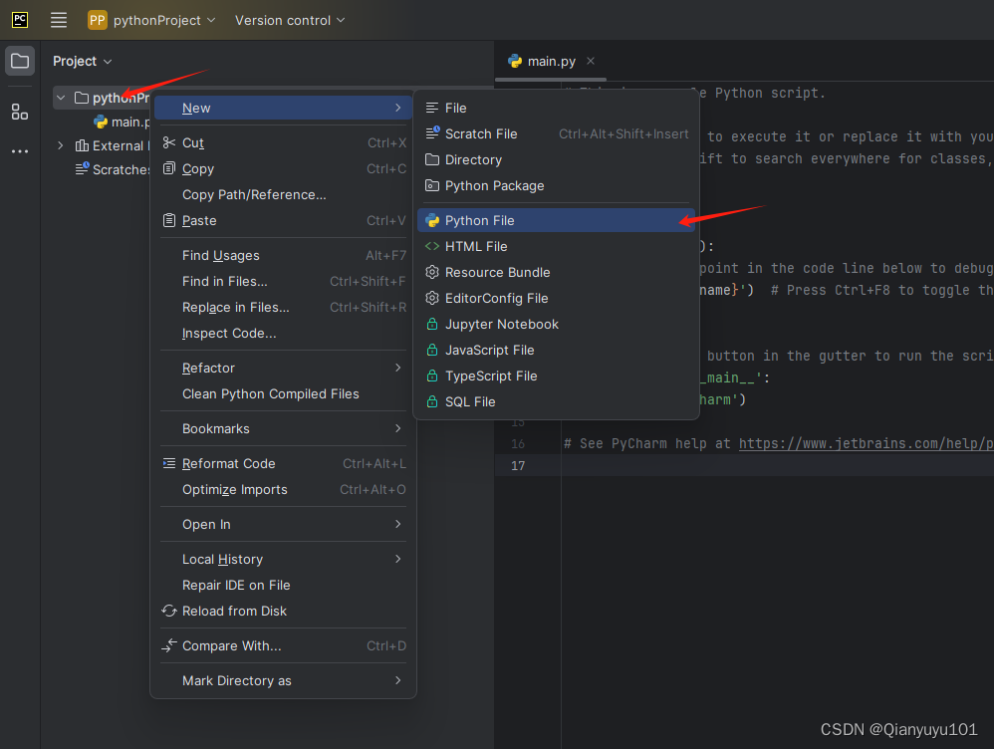​编辑

9.输入如下内容并点击右上角运行或者右键文件内点击run运行
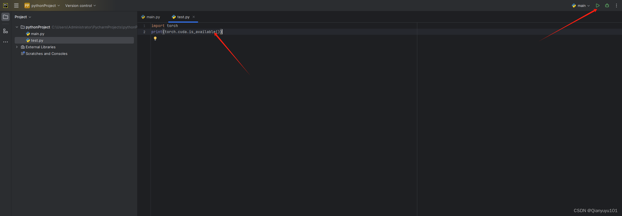​编辑

10.可以看到输出为True则代表Pytorch框架GPU版安装成功，cpu版本输出为False
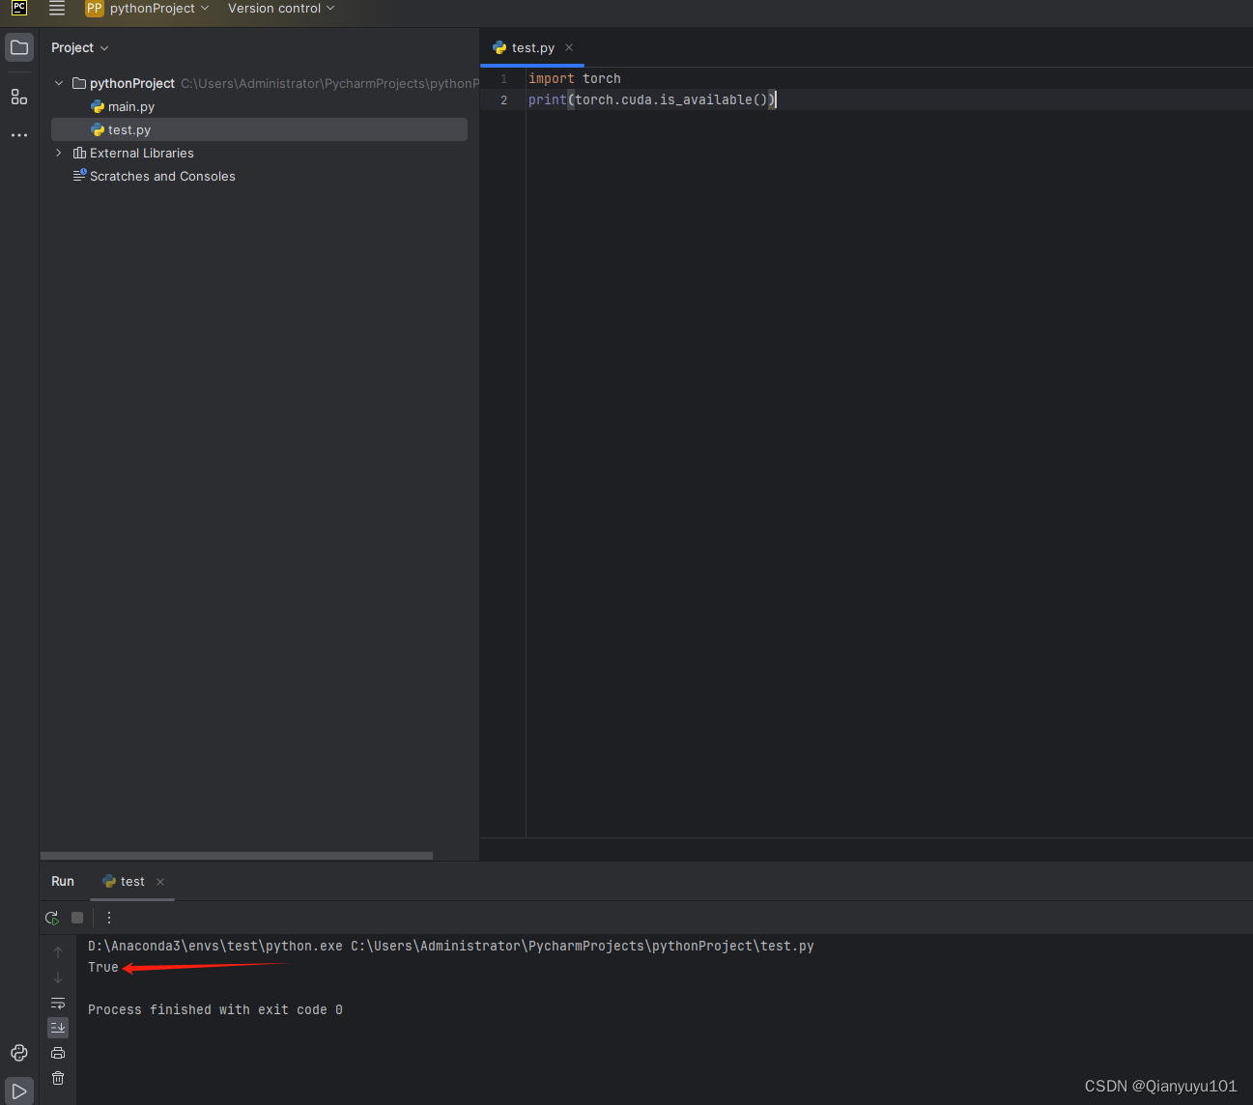​编辑

五、jupyter notebook的使用方法

1.网页端jupyter notebook在此打开(若无此选项请在anaconda prompt中激活test环境，然后输入conda install nb_conda_kernels)
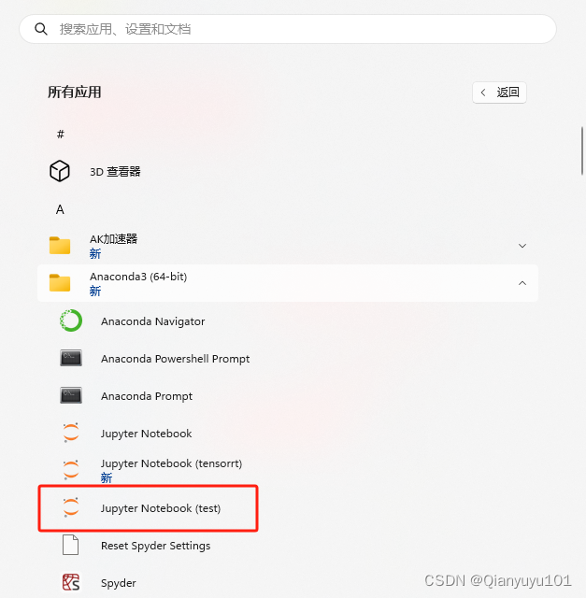​编辑

2.在网页上点击new，并点击notebook
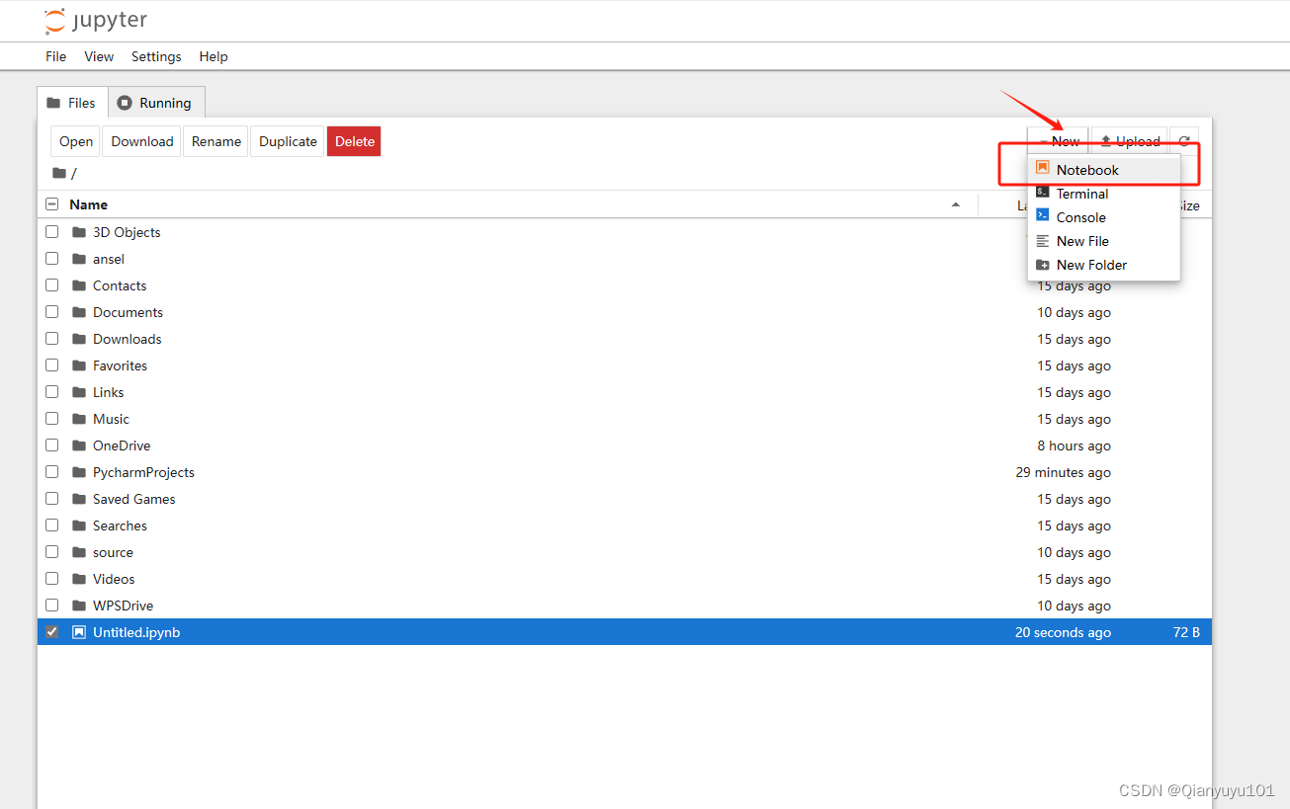​编辑

3.选择自己所创建环境的内核
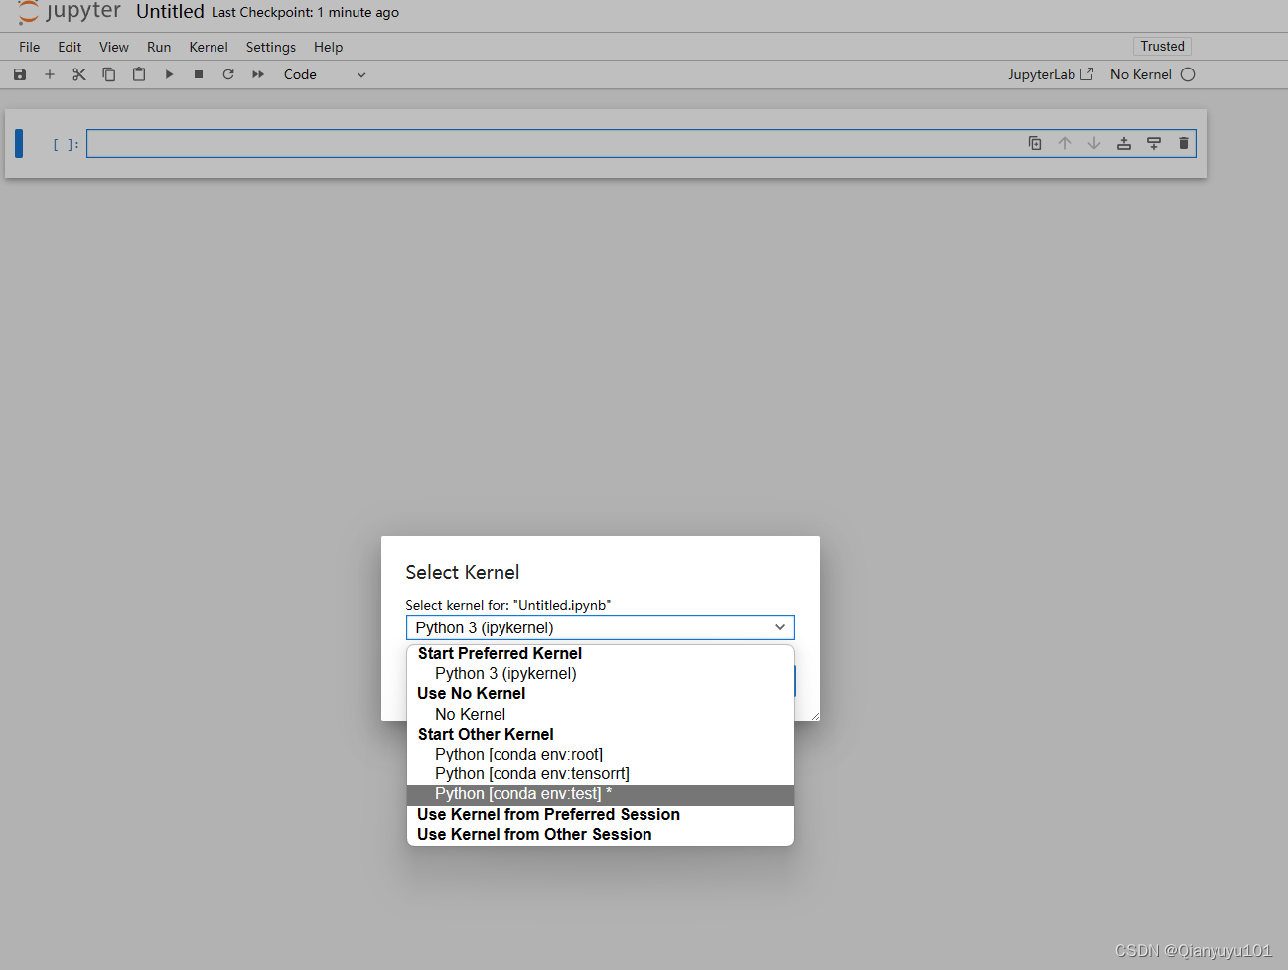​编辑

4.输入print('hello world')点击三角形运行
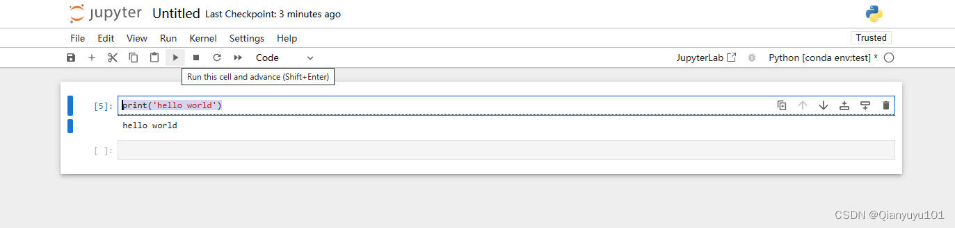​编辑

5.VSCode中使用jupyter notebook插件，首先打开vscode，在插件里面输入jupyter安装jupyter notebook插件(点安装即可，我这里已经安装过了)
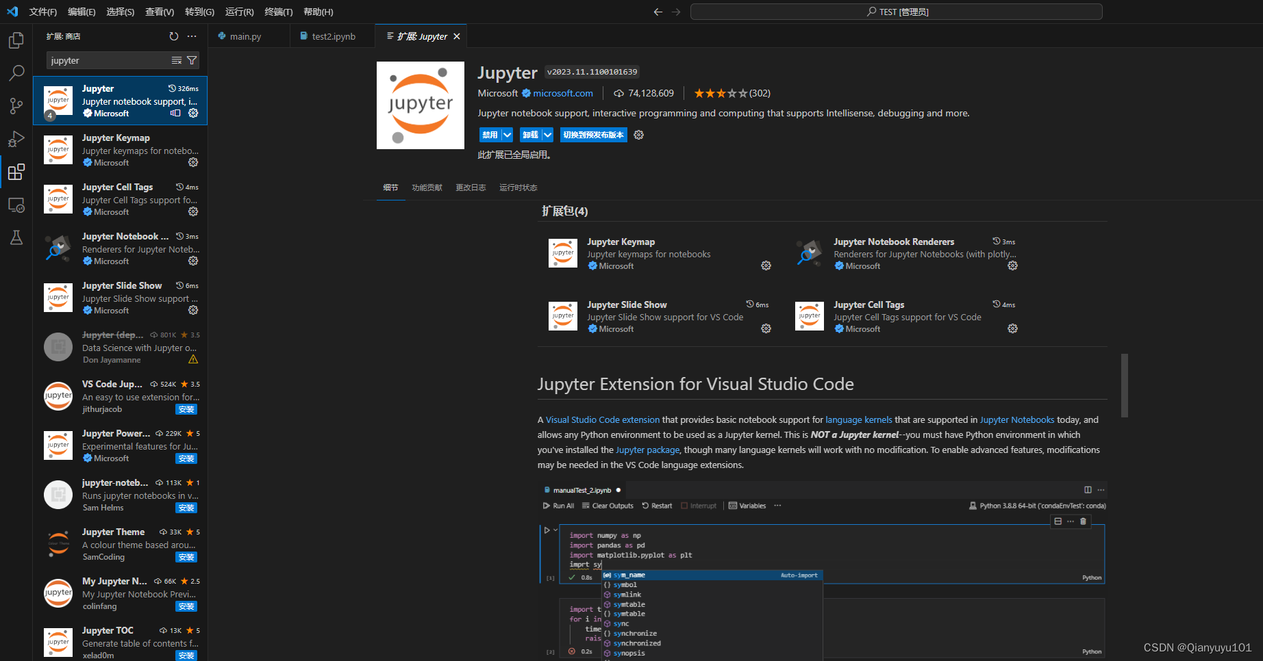​编辑

6.新建一个后缀为ipynb格式的文件，ctrl+shif+e可以返回文件夹界面(vscode左侧文件夹下面空白处右键，然后选择新建文件、命名为test2.ipynb)
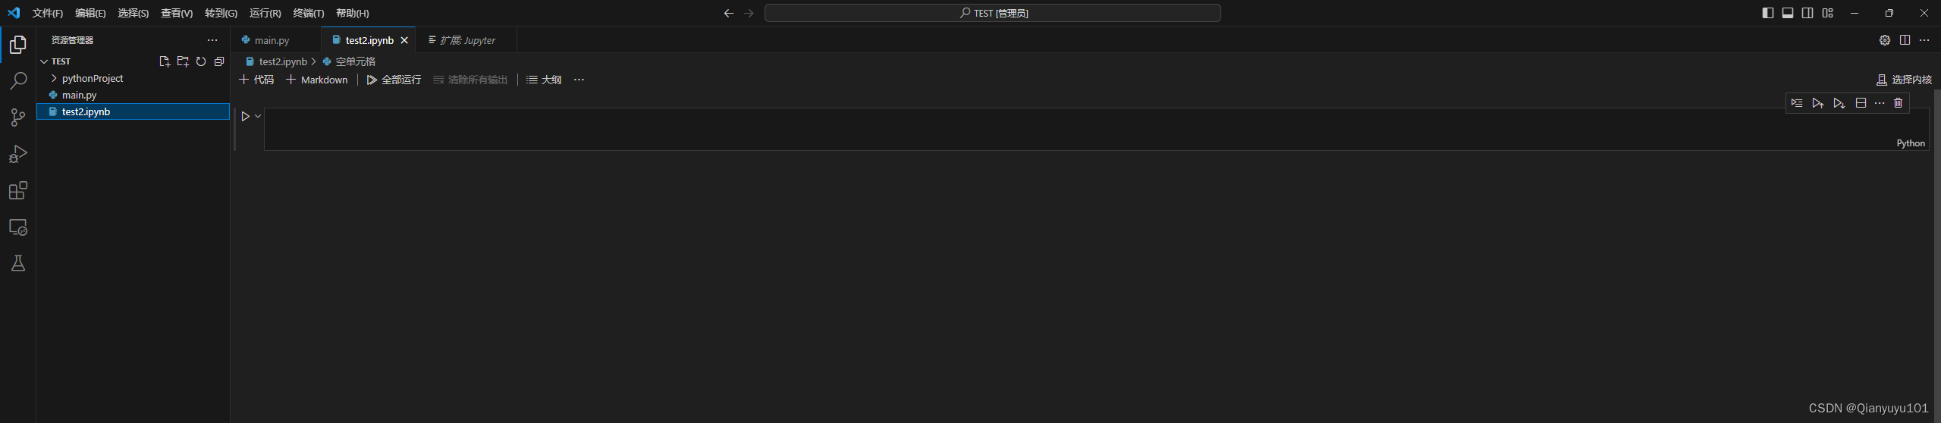​编辑

7.选择内核，点击 python环境，选中我们创建的test环境，并输入如下代码:
import torch
torch.cuda.is_available()
然后点击左侧三角形运行可以看到输出，输出为True代表GPU版本pytorch在此环境可用
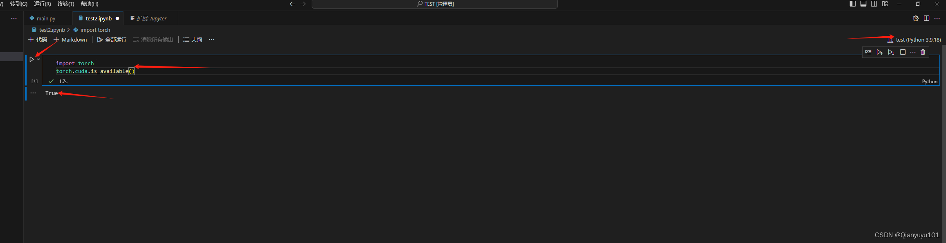​编辑

​

